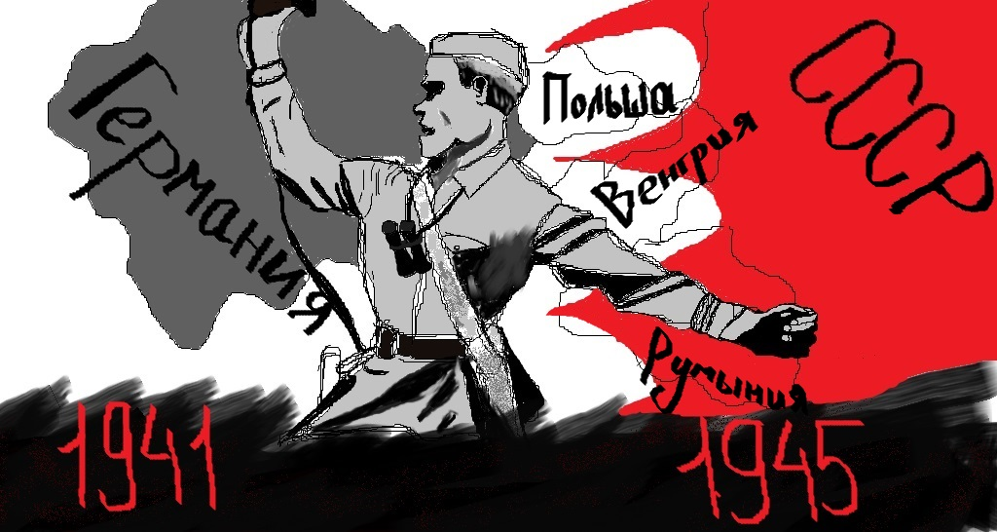
Доронин Вадим- « За Родину!»
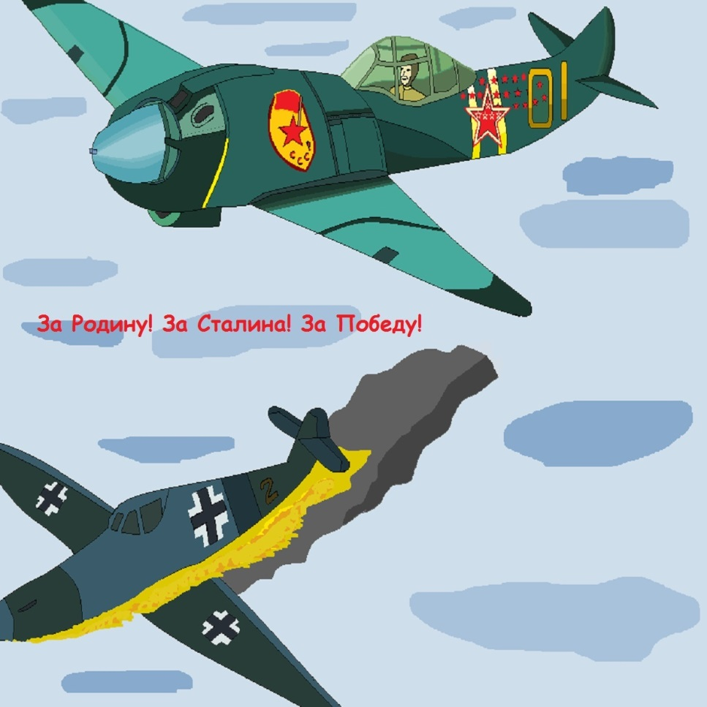
Камельтай Самат- « Мы победим!»
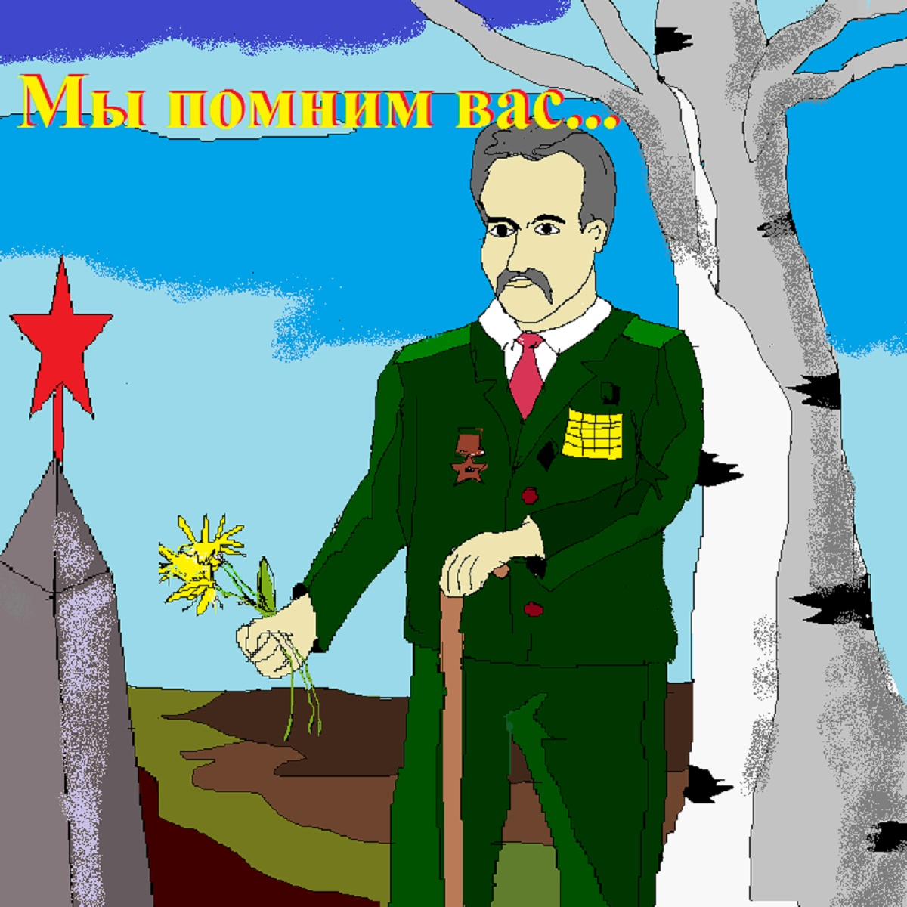
Камельтай Самат
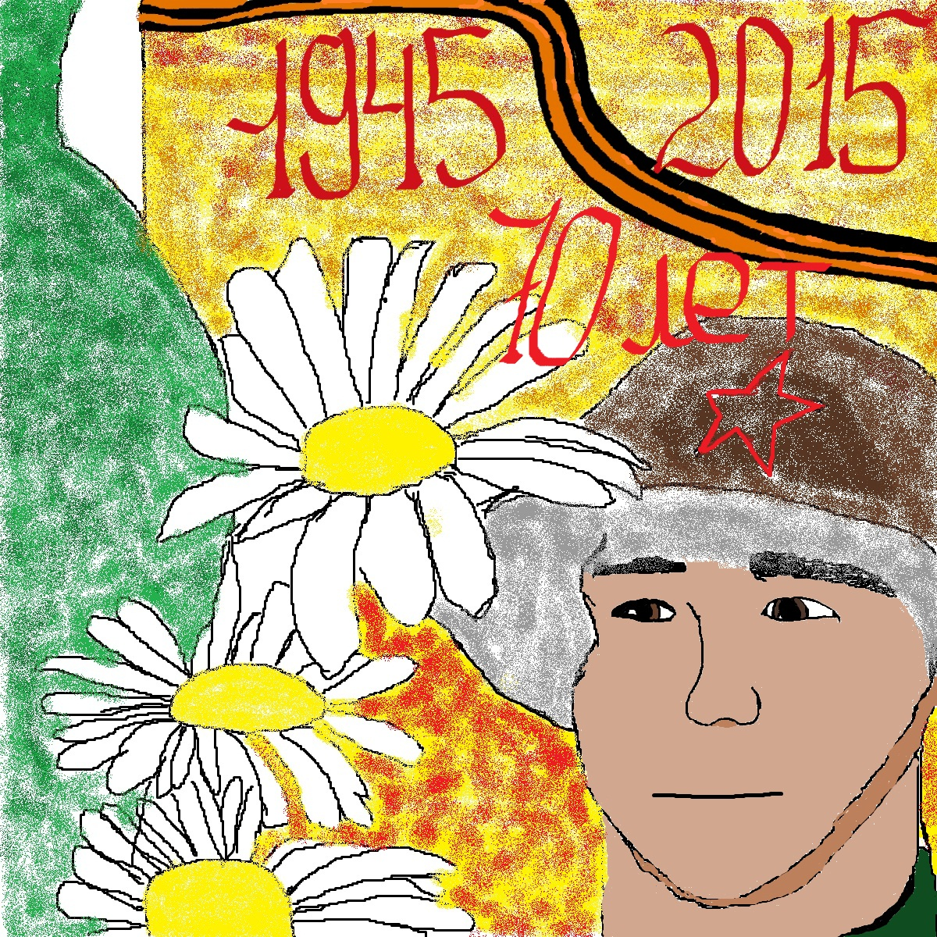
«Радость Великой Победы!» - Доронин Вадим
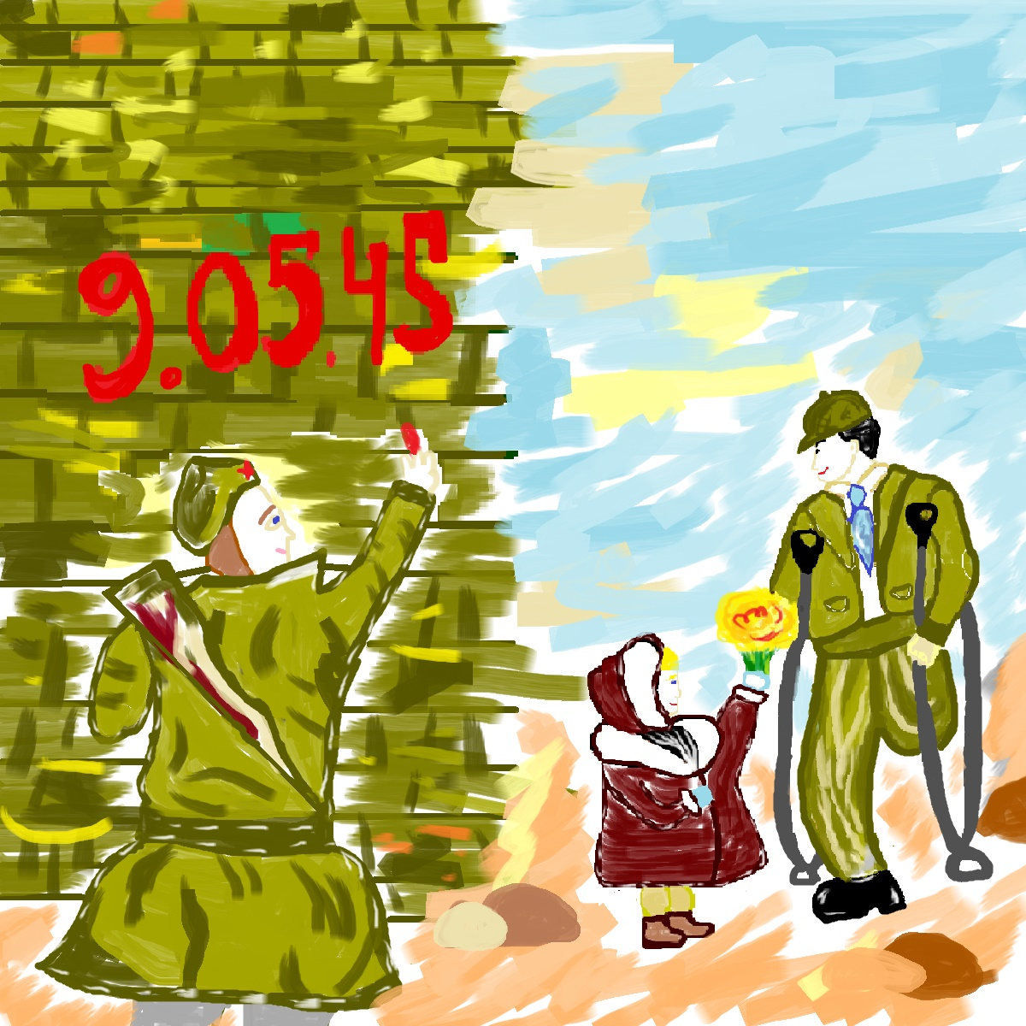
Сагит Мадина- «Слава народу-победителю!»
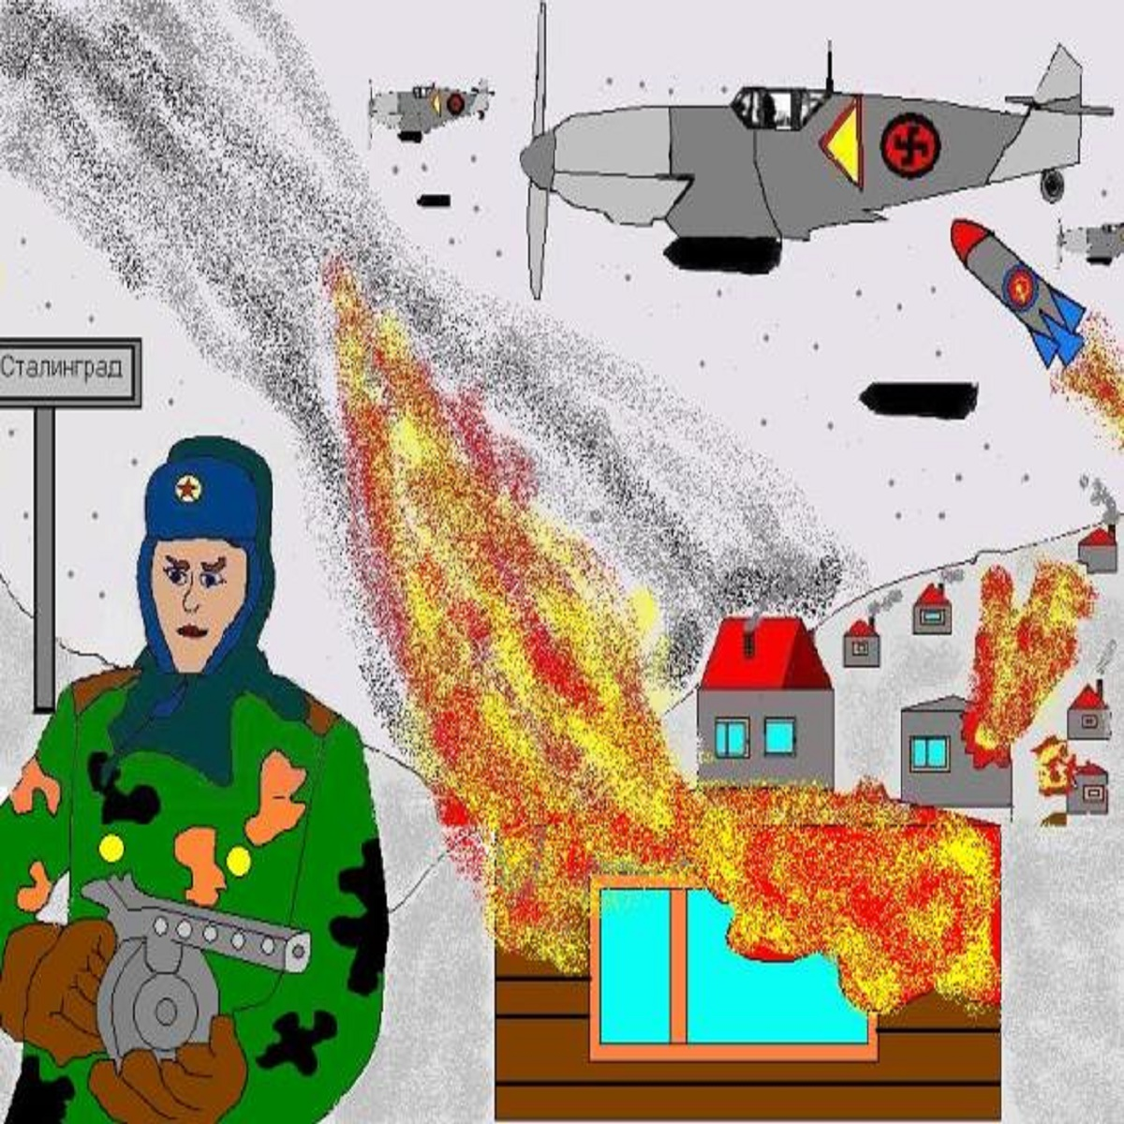
«Сталинградская битва»- Мусина Джамиля
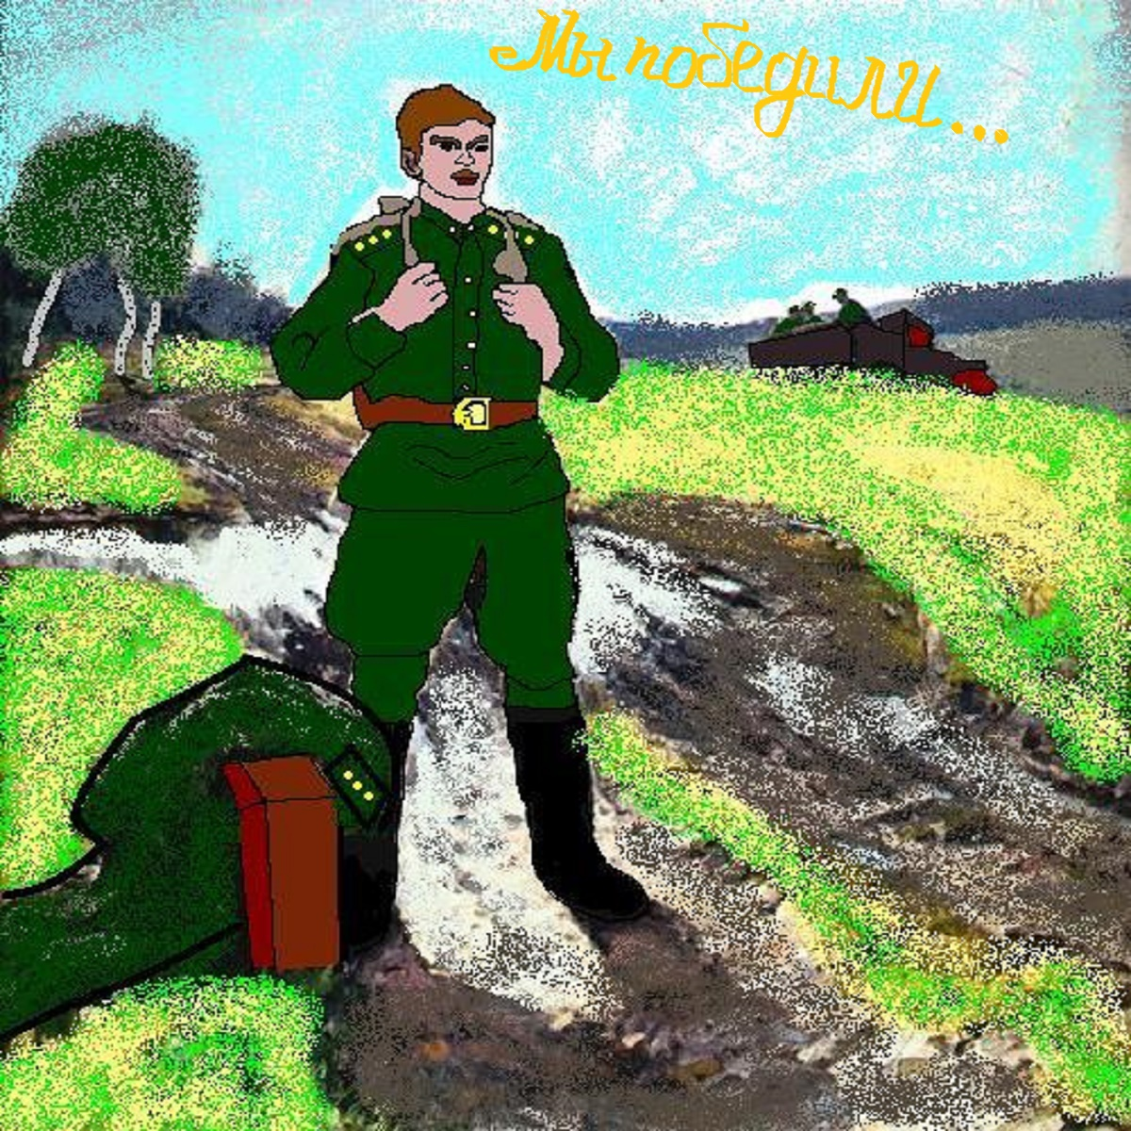
Камельтай Самат

